

INGENIERIA EN TECNOLOGIA DE LA INFORMACION

MANUAL DE USUARIO Simulación de Arduino y ESP82 en Tinkercad

ARQUITECTURA DE COMPUTADORES NRC 8592

# 2020

## Arduino Uno

1.Ingresamos a la siguiente página <https://www.tinkercad.com/circuits>

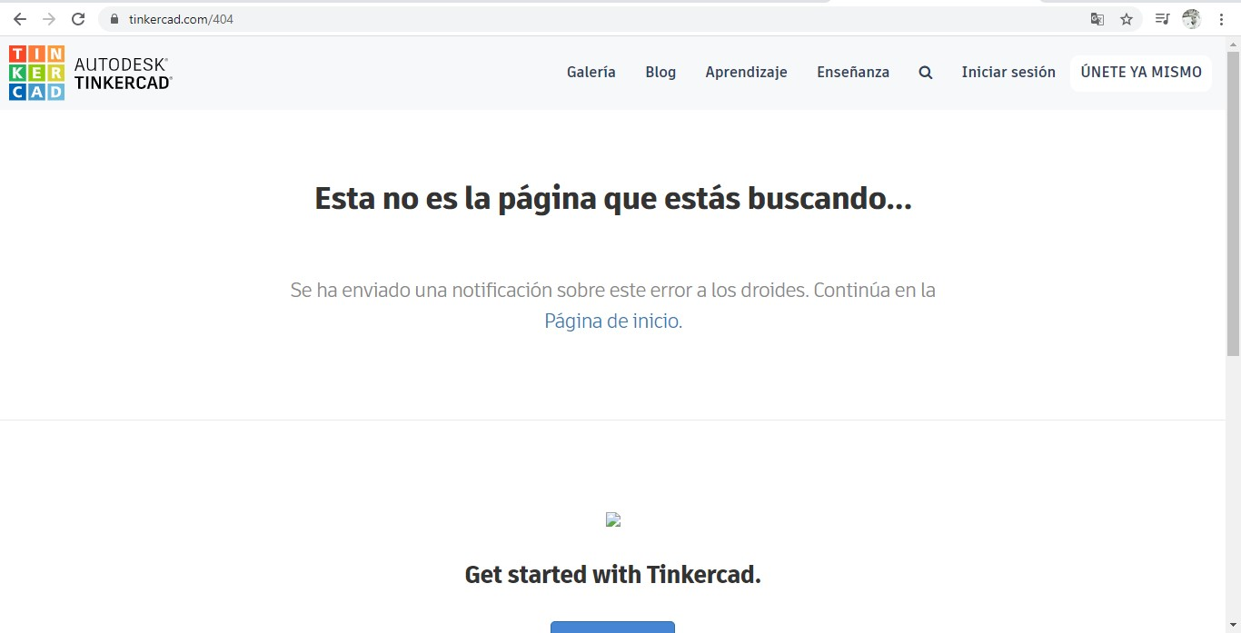

2.Ponemos en la opción únete ya mismo para crear nuestra cuenta

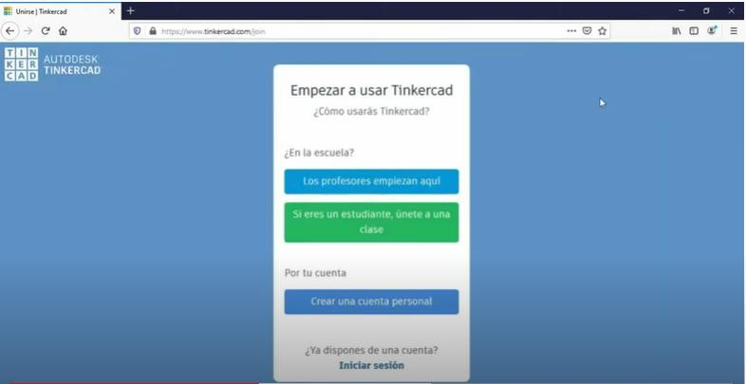

Ponemos en crear una cuenta personal e iniciamos sesión con google

3.En nuestra dashboard encontraremos lo distintos tipos de programas que podemos realizar, damos clic en crear proyecto, le ponemos nombre y ponemos en crear circuito

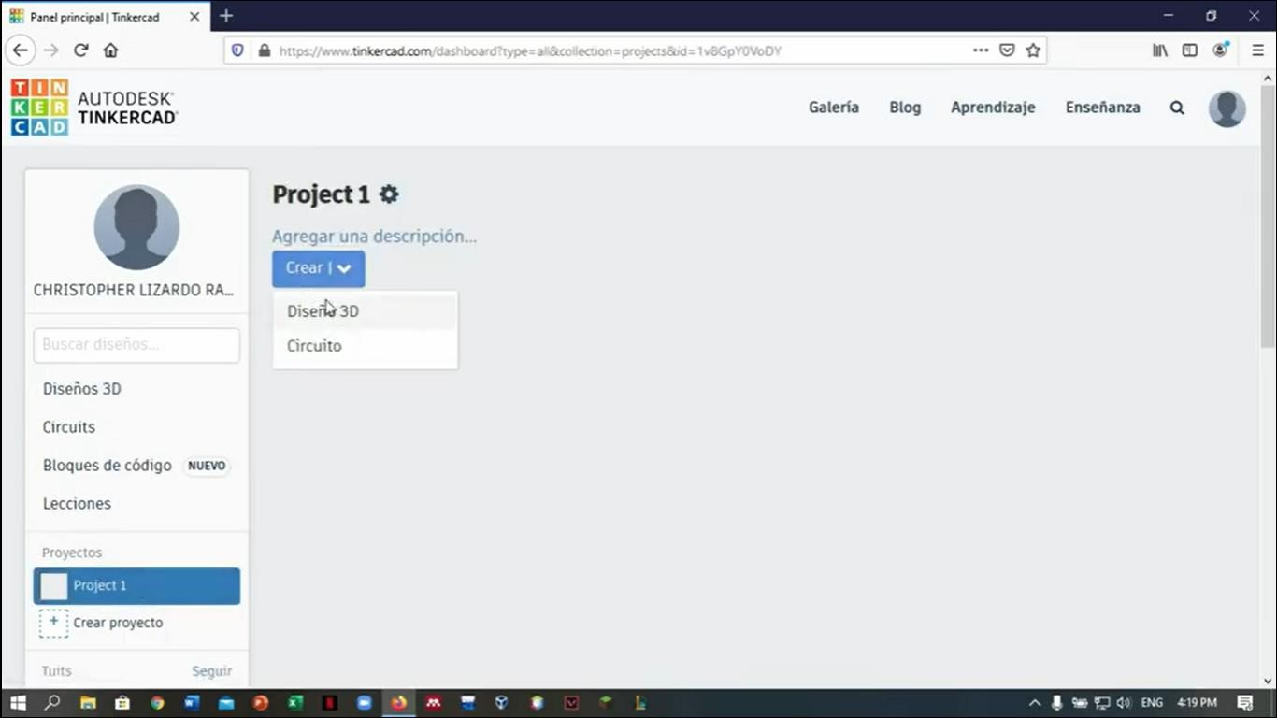

4. Una vez ya creado nuestro proyecto podremos observar que en la parte superior derecha dice inicio de simulación, esto nos sirve para poder ver que es lo que realiza nuestro código y en este caso viene por default el encender un led

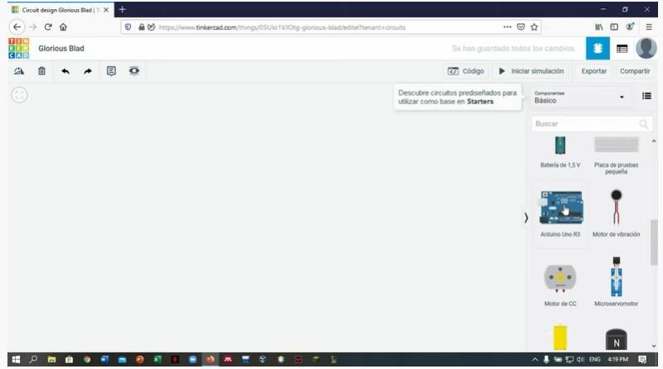

Buscamos en la parte derecha el arduino uno y le ponemos en la mitad, al dar click en donde dice código se nos aparecerá una ventana con todas las instrucciones disponibles en este simulador(lenguaje por bloques),aunque nos da lo mismo si vamos haciendo nuestro programa con las imágenes de los componentes ya que luego en código aparecerá el código de estas mismas

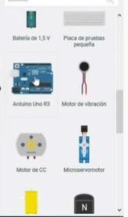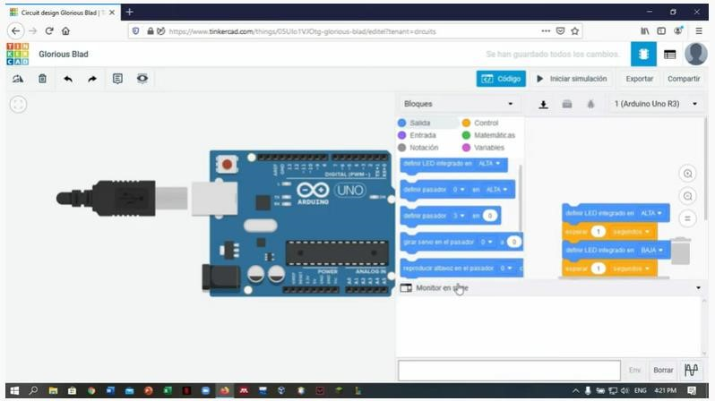

Al momento que ya tengamos nuestro programa creado damos en la click en la flechita para descargarlo y posteriormente en el mismo simulador abrirlo y probarlo nuevamente

Explicación más clara en: https://www.youtube.com/watch?v=lDuBPQ5YAd0